Números primos, átomos e criação

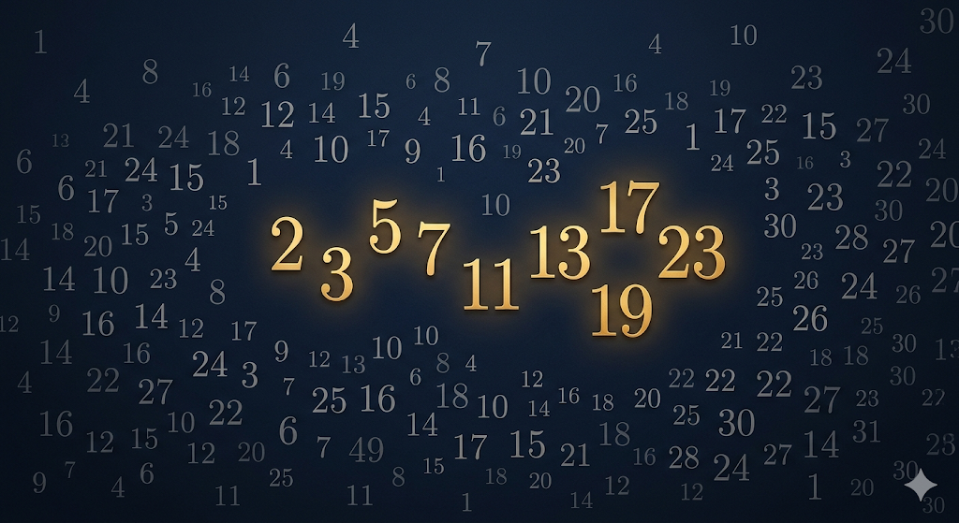

Você sabia que existe um conjunto de números que são anti sociais, não se misturam?

Isso não é uma característica muito boa para as pessoas, não é verdade? Existimos para sermos sociáveis, fomos criados para socializar com Deus e com os homens!. Deus viu que o homem estava sozinho na criação, e com isso decidiu criar uma companheira pra ele. Gênesis 2:18.

Os nossos números anti sociais são os chamados números primos. Não sei se você os conhece ou lembra deles da época da escola!

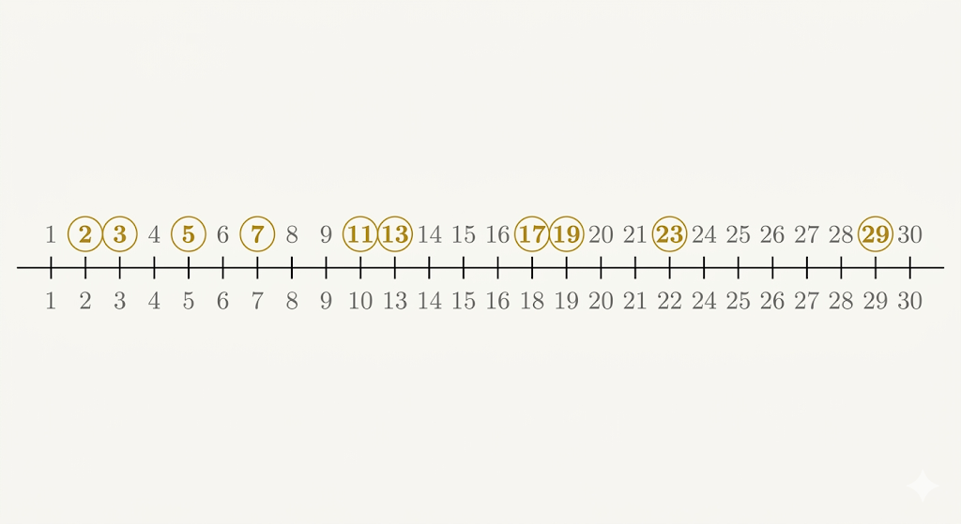

Eles têm uma característica interessante. São números que são divisíveis por 1 e por ele mesmo. Se tentarmos fazer a divisão com outros números a conta não dá exata!
Tá, ok. Mas o que significa isso?

Acho que fica mais fácil se dermos um exemplo.

Por exemplo o 5. Você dividindo ele por 1 resulta em 5. E se dividir ele por 5 resulta em 1.
Agora se tentarmos dividir o 5 por qualquer outro número diferente de 1 ou 5, por exemplo 2 a divisão não “dá” exata.
Veja: 5 ÷ 2 = 2 com resto 1. A conta não fecha!

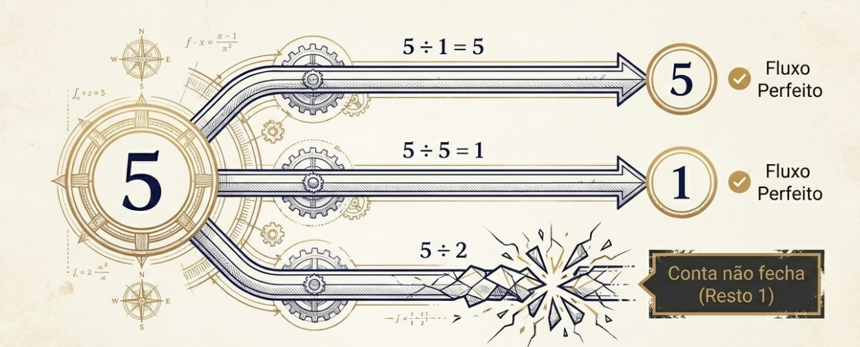

Ou seja, o 5 assim como todos os primos são anti sociais, não se misturam, ou melhor, não se dividem com mais ninguém além do 1 e si mesmo! Entendeu?!

Os números primos são tão importantes e misteriosos que guardam um segredo ainda maior…

Foi descoberto e provado num teorema famoso que, de certa forma, os números primos são os átomos dos números!!!

É o teorema fundamental da aritmética. Ele diz basicamente que qualquer número ou é primo ou pode ser escrito(de forma única sem levar em conta a ordem) como produto de números primos.
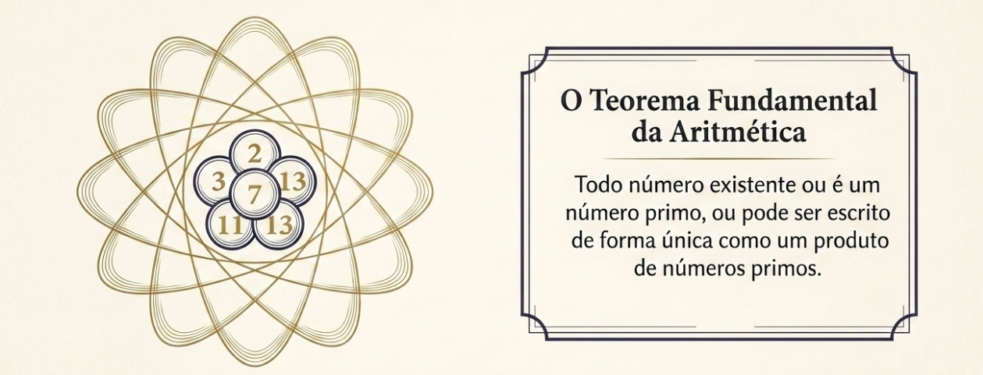

É como se os números primos fossem os geradores de todos os outros números!!

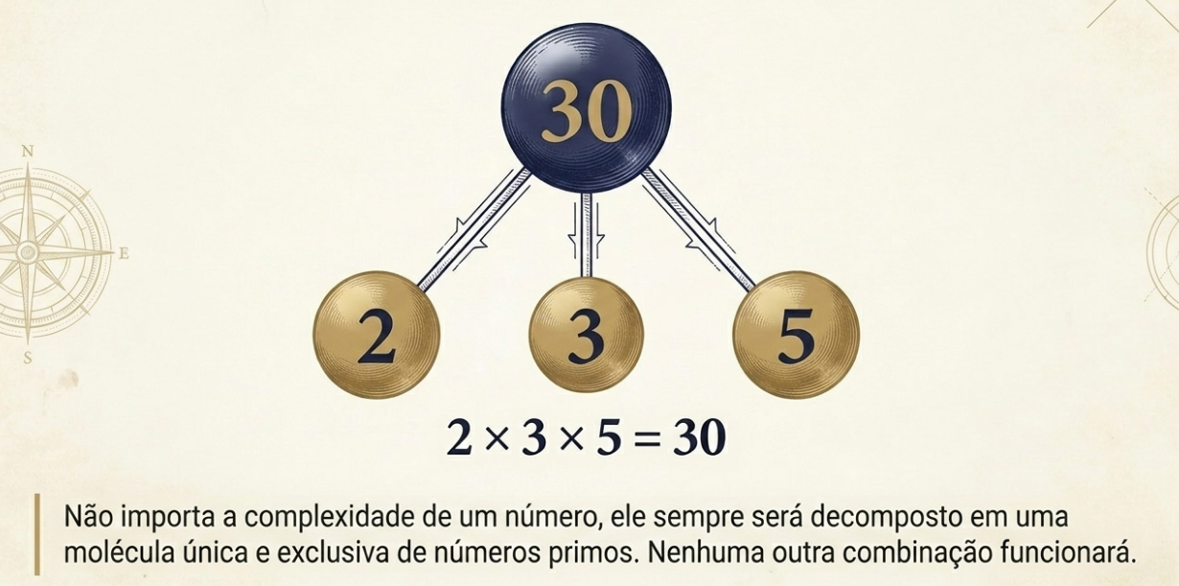

Que descoberta sensacional! Assim como Deus fez os átomos para gerar a matéria, parece que fez os números primos para gerar todos os números!!!

Vamos ver alguns exemplos:

$30 = 2 × 3 × 5$

$840 = 2 × 2 × 2 × 3 × 5 × 7$

$77 = 7 × 11$

entre outros.

Mas quantos desses números anti sociais existem? Será que eles acabam em algum momento?

Euclides, o famoso matemático grego, provou que não. Os primos são infinitos, ou seja, sempre haverá um novo primo além de qualquer lista que você faça.

A prova que ele usou é engenhosa e elegante, digna de um artigo próprio! Mas o que importa aqui é o resultado: os primos não têm fim.
E dois mil anos depois, esse mistério continua: os primos são infinitos, mas aparecem de forma aparentemente aleatória. Será que existe alguma ordem escondida nessa distribuição? Foi exatamente essa pergunta que intrigou Bernhard Riemann…ele queria encontrar uma fórmula precisa para contar quantos números primos existem abaixo de um determinado valor.

Mas a história dos primos não termina aí! Na criptografia, o algoritmo RSA baseia-se na dificuldade em fatorar números inteiros grandes.
O RSA funciona assim: multiplicam-se dois primos enormes para criar uma chave de segurança. Quebrar essa chave exigiria fatorar o resultado e isso levaria anos, mesmo com computadores potentes.

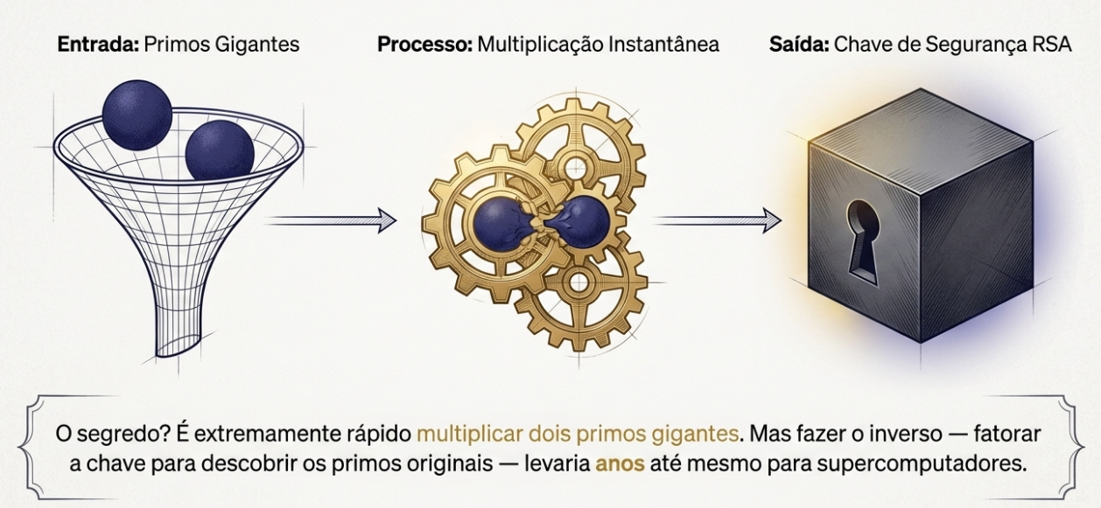
Olha que interessante!!!
Riemann estava pensando em matemática pura, sem imaginar que um dia seus estudos protegeriam transações bancárias pela internet! E essas propriedades dos números primos foram descobertas, ninguém criou, bem, Alguém criou.
O Criador criou! rs.
Deus criou todos os números, suas propriedades e em particular os números primos. Essas propriedades podem nos revelar um pouco de quem é Deus.
Além disso, ele deixou essas propriedades para que pudéssemos usá-las e aplicar em várias outras áreas do conhecimento, inclusive em criptografia para garantir a ordem e a segurança de nossa sociedade. A glória de Deus é ocultar certas coisas; tentar descobri-las é a glória dos reis. Provérbios 25:2.
Os números primos são infinitos, nos remetem a um dos atributos invisíveis de Deus, a um Deus infinito, eterno, que deixou os números, a natureza e a criação para que o conhecêssemos melhor. Romanos 1:20.

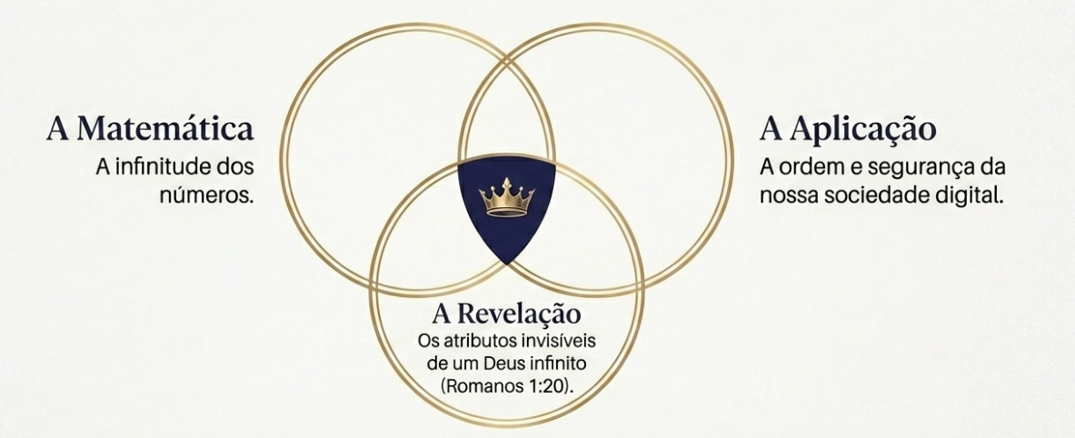
A relação entre os números primos e o matemático Bernhard Riemann, não acaba aqui. Ele fez uma pergunta sobre os números primos que pode afetar toda a segurança da internet.
Mas isso é tema para um próximo artigo!

